Stochastic filter

**一、FIR使用的是贝塞尔曲线而非贝塞尔样条**

贝塞尔曲线：

二次（经过控制点）



贝塞尔样条：

二次：不经过控制点

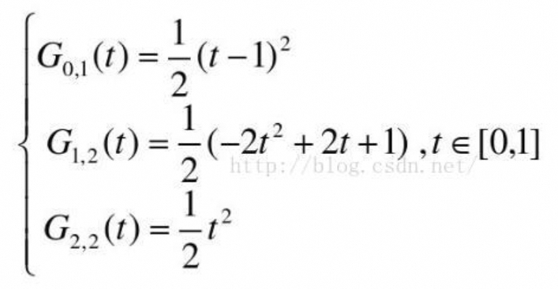

分为负向和正向两部分

负向：cdf=0.5*(t+1)^2 其为经过(p1=0.5, p2=0.5,p3=2)的贝塞尔曲线，当t=-1cdf=0，当t=0,cdf=0.5

正向：cdf=1-0.5*(1-t)^2 其为经过（p1=0.5，p2=0.5，p3=1）的贝塞尔曲线 ，当t=0，cdf=0.5，当t=1,cdf=1.

T取值范围-1到1，cdf积分0-1满足像素点中心-1到1范围重要性采样。

vec2 bilin_inverse_cdf_sample(vec2 x) {

return mix(1.0 - sqrt(2.0 - 2.0 * x), -1.0 + sqrt(2.0 * x), step(x, vec2(0.5)));

}

X为0-1范围的uniform随机数

**二、Stochastic Catmull–Rom filter**

 Catmull-Rom样条线由每四个控制点控制两点间的插值

计算两点间插值公式：

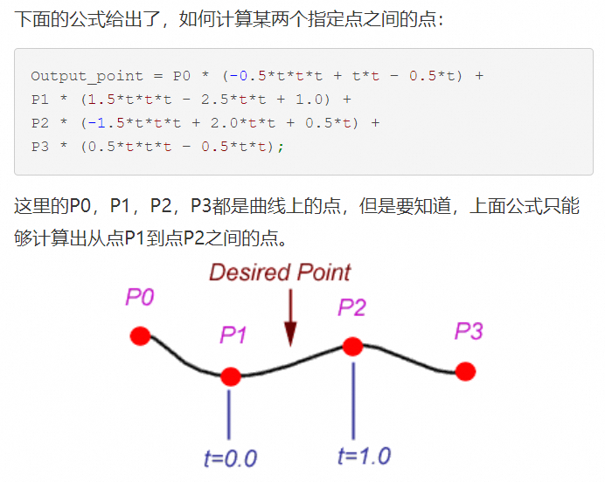

t属于0-1，插值由p1到p2

shader解析：

4*4像素内采样插值，四对应四个控制点，可用公式获知相对四像素的权重

vec4 cat_rom(in float t) {

return vec4(t*((2.0-t)*t - 1.0) / 2.0, (t*t*(3.0*t - 5.0) + 2.0) / 2.0,

t*((4.0 - 3.0*t)*t + 1.0) / 2.0, (t-1.0)*t*t / 2.0);

}

其中p0,p3为负权重，p1p2为正权重。

4*4=16像素内分正负两批分别采样：

+--+

-++-

-++-

+--+

通过俄罗斯赌盘随机对应相应cdf采样